|  |
| --- |
| **GUIA DE APRENDIZAJE: UNIDAD 1 FECHA: Jueves 26/03/2020** |
| **AMBITO: Interacción y comprensión del Entorno** **NUCLEO: Pensamiento Matemático** |
| **OA:** (3) Comunicar la posición de objetos y personas, respecto de un punto u objeto de referencia. (ubicación) |
| **NOMBRE ESTUDIANTE: CURSO:** |

* Colorea a la niña que está arriba y encierra al niño que está abajo.
* 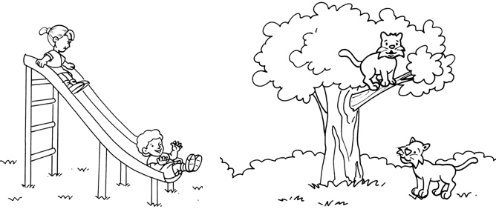Colorea al gato que está arriba y encierra al que se encuentra abajo.

|  |
| --- |
| **GUIA DE APRENDIZAJE: UNIDAD 1 FECHA: Lunes 23/03/2020** |
| **AMBITO:**  Interacción y comprensión del entorno **NUCLEO: Comprensión del entorno sociocultural** |
| **OA:** (3) Comparar características de diseño, funcionamiento, utilidad, precaución de uso e impacto del entorno, de diferentes objetos tecnológicos. |
| **NOMBRE ESTUDIANTE: CURSO:** |

* Encierra el objeto que sirve para limpiar. Comenta con tu familia la importancia de mantener la higiene dentro y fuera del hogar.
* 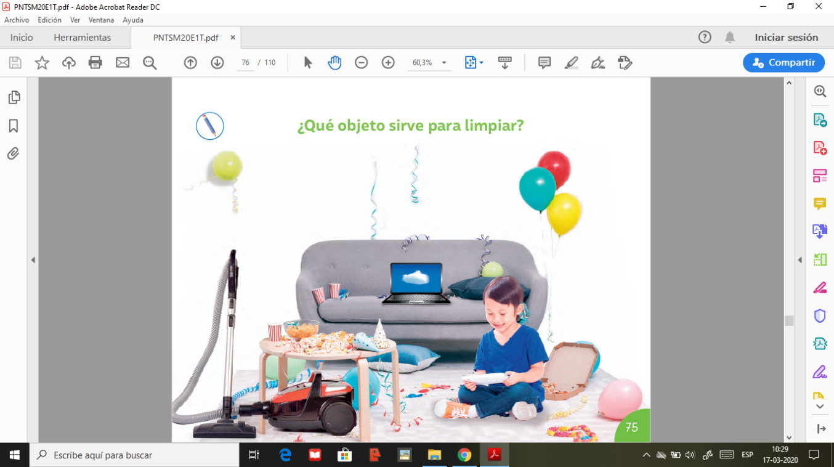

|  |
| --- |
| **GUIA DE APRENDIZAJE: UNIDAD 1 FECHA: Martes 24/03/2020** |
| **AMBITO:**  Interacción y comprensión del entorno **NUCLEO: Pensamiento Matemático** |
| **OA:** (2) Experimentar con diversos objetos, estableciendo relaciones al clasificar (tamaño.) |
| **NOMBRE ESTUDIANTE: CURSO:** |

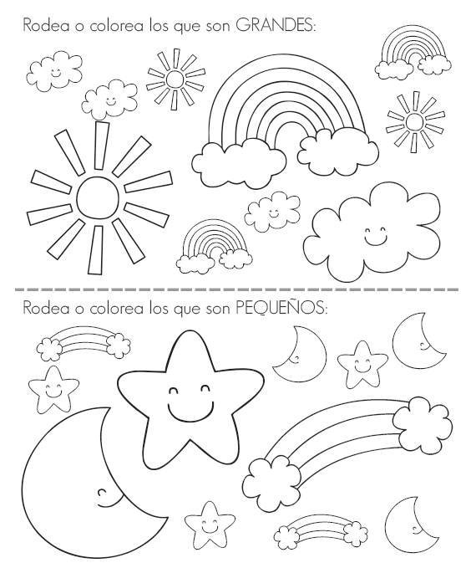

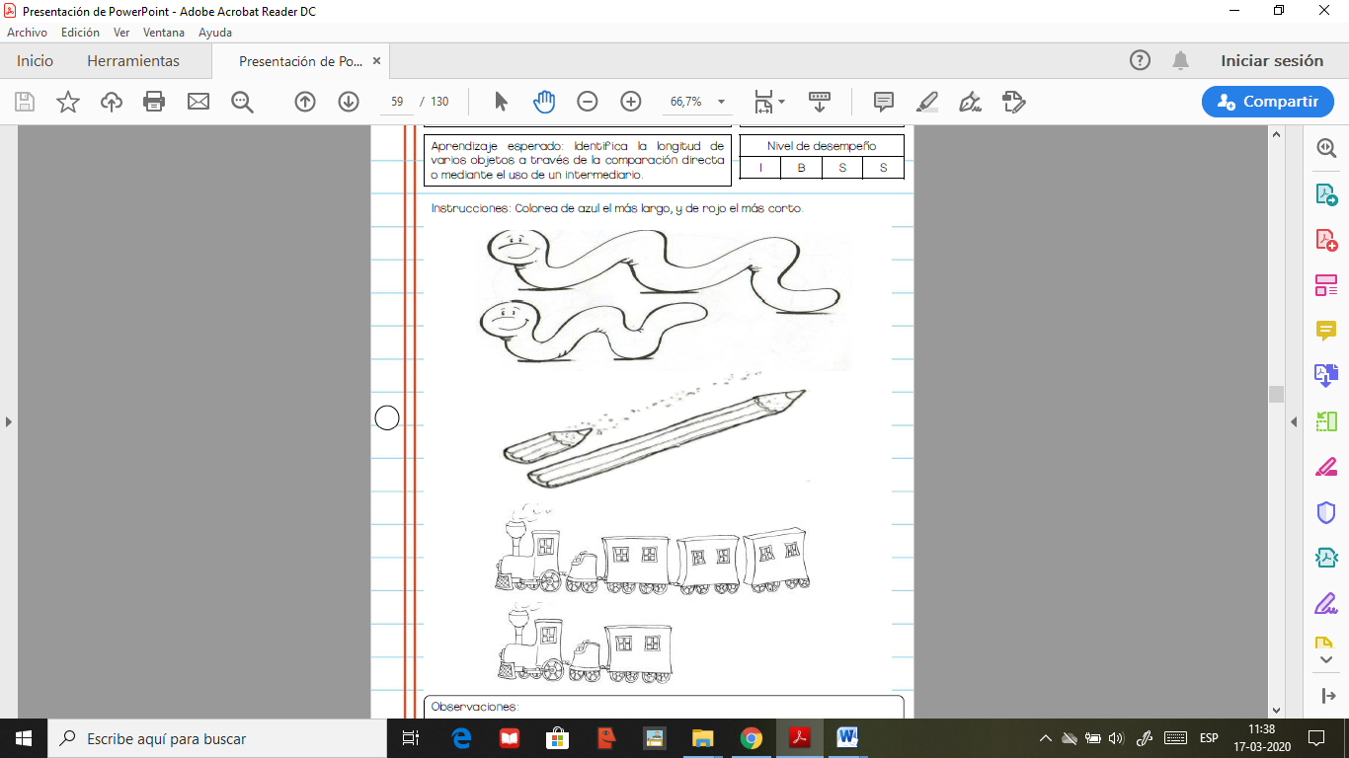

|  |
| --- |
| **GUIA DE APRENDIZAJE: UNIDAD 1 FECHA: Miércoles 25/03/2020** |
| **AMBITO:**  Interacción y comprensión del entorno **NUCLEO: Pensamiento Matemático** |
| **OA:** (2) Experimentar con diversos objetos, estableciendo relaciones al clasificar (longitud) |
| **NOMBRE ESTUDIANTE: CURSO:** |

|  |
| --- |
| **GUIA DE APRENDIZAJE: UNIDAD 1 FECHA: Viernes 20/03/2020** |
| **AMBITO:**  Interacción y Comprensión del Entorno **NUCLEO: Pensamiento Matemático** |
| **OA:** (4) Emplear cuantificadores tales como más menos al comparar. |
| **NOMBRE ESTUDIANTE: CURSO:** |

* Observa estas dos naves y colorea dónde hay más astronautas

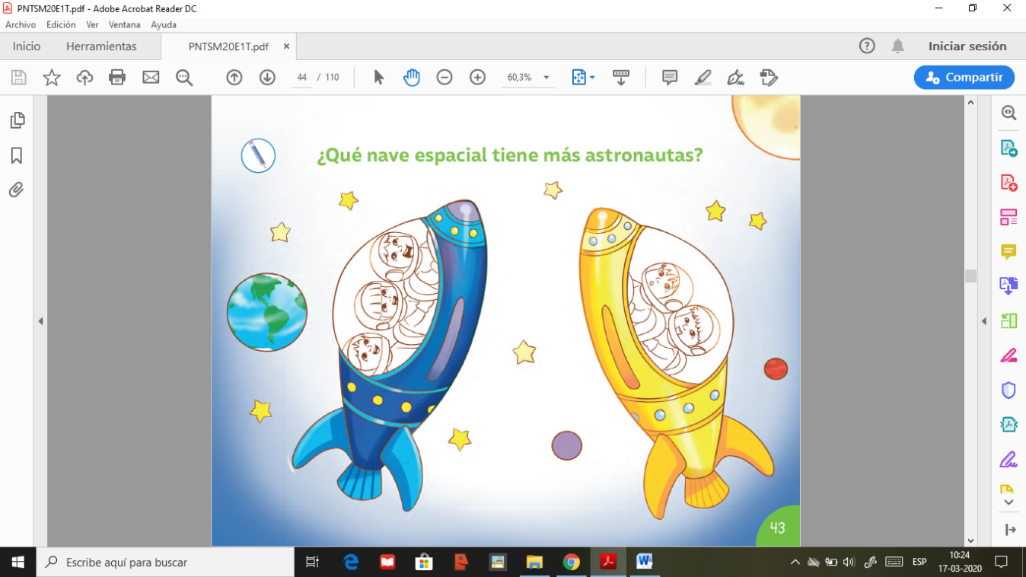

|  |
| --- |
| **GUIA DE APRENDIZAJE: UNIDAD 1 FECHA: Viernes 27/03/2020** |
| **AMBITO:** Interacción y comprensión del Entorno **NUCLEO: Pensamiento Matemático** |
| **OA:** Comunicar la posición de objetos respecto de un punto u objeto (ubicación delante y atrás) |
| **NOMBRE ESTUDIANTE: CURSO:** |

* 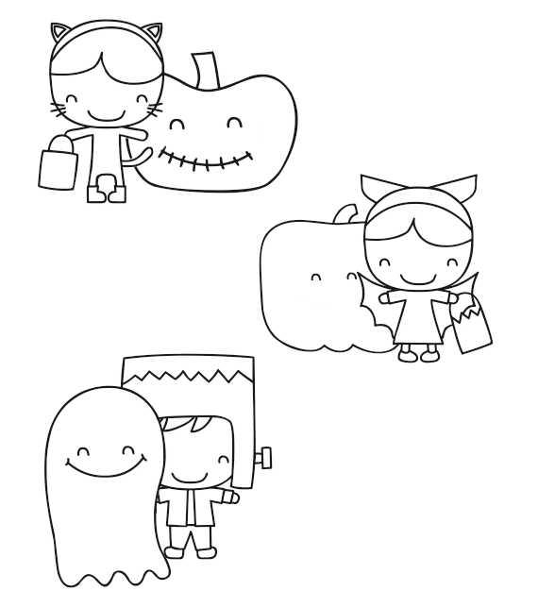Colorea a los amigos que se encuentran delante y encierra a los que se encuentran detrás.

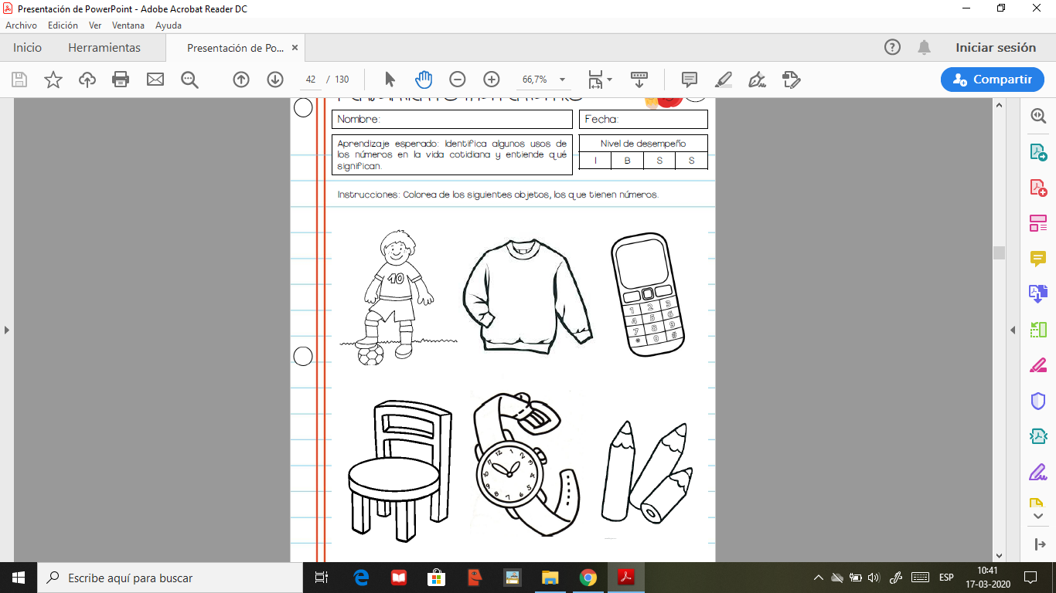

|  |
| --- |
| **GUIA DE APRENDIZAJE: UNIDAD 1 FECHA: Viernes 20/03/2020** |
| **AMBITO: Interacción y comprensión del Entorno** **NUCLEO: Pensamiento Matemático** |
| **OA:** (6) Emplear los números para identificarlos en situaciones cotidianas |
| **NOMBRE ESTUDIANTE: CURSO:** |

* Colorea sólo los elementos que tienen números

|  |
| --- |
| **GUIA DE APRENDIZAJE: UNIDAD 1 FECHA: Martes 24/03/2020** |
| **AMBITO:**  Interacción y comprensión del entorno **NUCLEO: Exploración del entorno natural** |
| **OA:** (11) Identificar las condiciones que caracterizan los ambientes saludable, tales como: Higiene. |
| **NOMBRE ESTUDIANTE: CURSO:** |

* 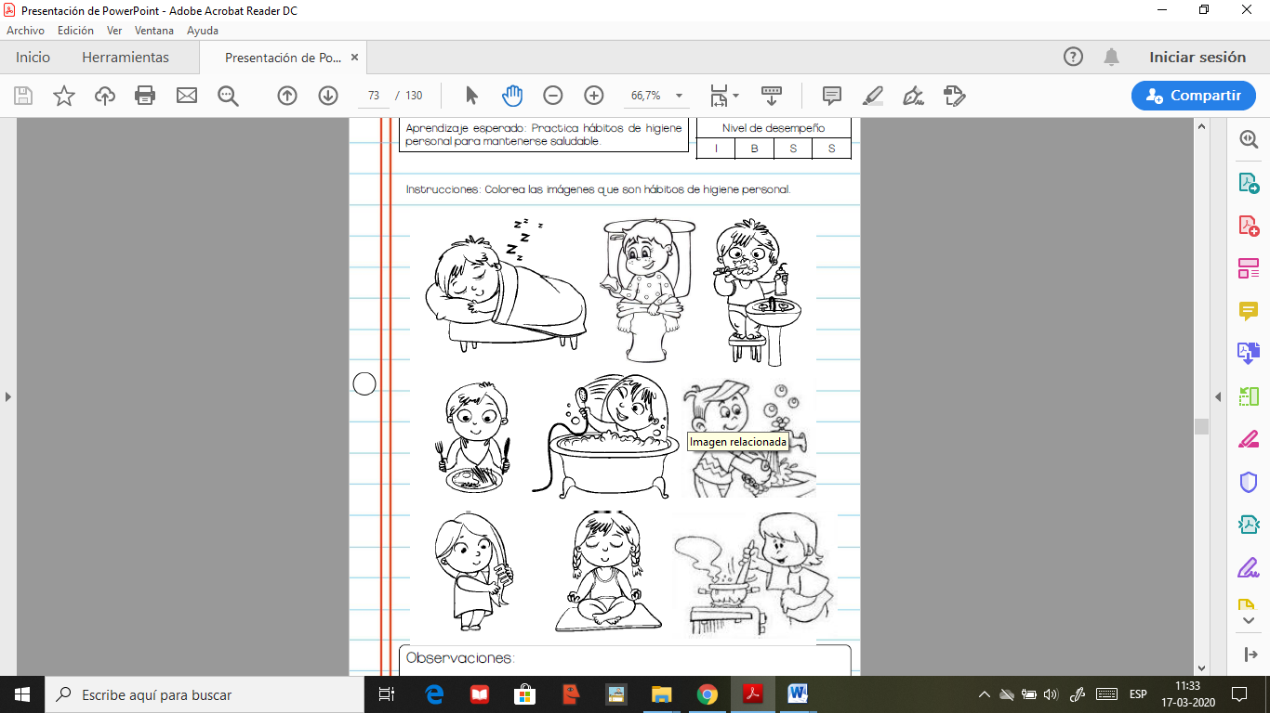Colorea las imágenes que corresponden a buenos hábitos de higiene.